أعداد أساتذة المادة:
أ.م.د منتظر حسين سابط
م.د نور صباح لواس
م.م مهاجر سامي /م. م شهد مرزوك جاسم
مادة (2) مادة (12) : الاخطاء وسوء السلوك

الأخطاء وسوء السلوك هي مخالفات لقوانين كرة القدم للصالات والتي يتم معاقبتها على النحو التالي:
الأخطاء :
تتم معاقبة الأخطاء :
بركلة حرة مباشرة - أو ركلة الجزاء - أو ركلة حرة غير مباشرة.

معاقبة الأخطاء بركلة حرة مباشرة :
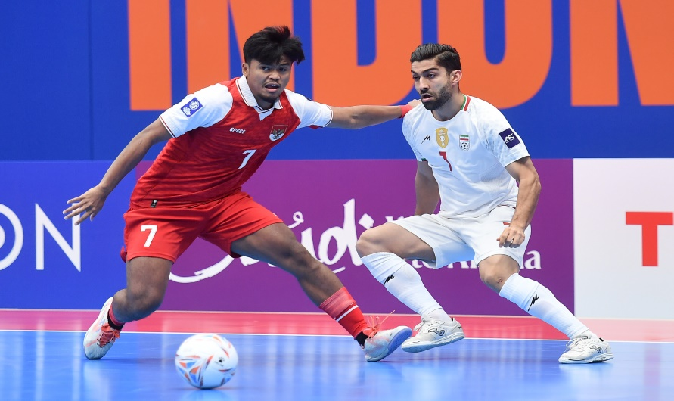
يحتسب ركلة حرة مباشرة للفريق المنافس إذا أرتكب اللاعب أياً من المخالفات السبعة (7) التالية بشكل يعتبره ( الحكم أو الحكم الثاني) إهمالاً أو تهوراً أو استخدام قوة مفرطة:
- ركل أو محاولة ركل المنافس.
- عرقلة المنافس.
- قفز على المنافس.
- مكاتفة المنافس.
- ضرب أو محاولة ضرب المنافس.
- دفع المنافس.
- مهاجمة المنافس.
- مسك المنافس.
- البصق على المنافس.
- لمس الكرة عمداً بإستثناء ( حارس المرمى داخل منطقة جزائه ).
ملاحظات مهمة :
- يحتسب جميع المخالفات الـ (10) أعلاه أخطاء تراكمية.
- ينفذ الركلة الحرة المباشرة من المكان الذي وقع فيه المخالفة .
- يحتسب ركلة الجزاء إذا ارتكب اللاعب أياً من المخالفات العشرة (10) أعلاه داخل منطقة الجزاء الخاصة به بغض النظر عن موقع الكرة بشرط أن تكون الكرة في اللعب.

معاقبة الأخطاء بركلة حرة غير مباشرة :
يحتسب ركلة حرة غير مباشرة للفريق المنافس إذا ارتكب ( حارس المرمى ) أياً من المخالفات الاربعة (4) التالية:
- يسيطر على الكرة بيديه أو قدمه في نصف الملعب الخاص بفريقه لأكثر من (4) ثوان.
- بعد لعب الكرة، لمس الكرة مرة أخرى في نصف الملعب الخاص بفريقه بعد أن لعبت بشكل متعمد من قبل لاعب زميل من فريقه دون أن يلعبها أو يلمسها المنافس.
- يلمس الكرة بيديه داخل منطقة الجزاء الخاصة به بعد أن تم ركلها إليه عن عمد من قبل أحد أفراد فريقه.
- يلمس الكرة بيديه داخل منطقة الجزاء الخاصة به بعد أن أستلمه مباشرة من ركلة تماس من قبل أحد أفراد فريقه.
يحتسب أيضاً ركلة حرة غير مباشرة للفريق المنافس إذا كان في رأي ( الحكم أو الحكم ) الثاني أن (اللاعب ):
- يلعب بطريقة خطرة في حالة وجود المنافس.
- يعيق تقدم المنافس.
- يمنع حارس المرمى من إطلاق الكرة من يديه.
- و يرتكب ضد لاعب من أفراد فريقه أحد المخالفات التسعة (9) التي يعاقب عليه بركلة حرة مباشرة المخالفات التي تُرتكب ضد المنافس .
ملا حظة : يتم لعب الركلة الحرة غير المباشرة من مكان حدوث المخالفة
سوء السلوك :
يعاقب سوء السلوك بإنذار أو الطرد.
يستخدم البطاقة الصفراء لإبلاغ بأن اللاعب أو البديل قد تم انذاره.
يستخدم البطاقة الحمراء لإبلاغ بأن اللاعب أو البديل قد تم طرده.
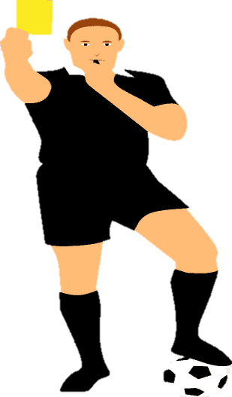
مخالفات الإنذار :
ينذر ( اللاعب ) إذا ارتكب أياً من المخالفات السبعة (7) التالية:
- سلوك غير رياضي.
- اعتراض بالقول أو الفعل
- يصر على تكرار مخالفة مواد قانون كرة القدم للصالات.
- يؤخر استئناف اللعب.
- لا يحترم المسافة المطلوبة عند استئناف اللعب في الركلة الركنية - الركلة الحرة - ركلة التماس ( للاعبين المدافعين).
- يدخل أو يعاود الدخول إلى ميدان اللعب دون إذن الحكمين أو ينتهك إجراء الاستبدال.
- يترك ميدان اللعب عن عمد دون إذن من الحكم (أو الحكم الثاني).

يتم إنذار ( اللاعب البديل ) إذا ارتكب أياً من المخالفات الأربعة (4) التالية:
- سلوك غير رياضي.
- اعتراض بالقول أو الفعل
- يؤخر استئناف اللعب.
- دخول ميدان اللعب منتهكاً إجراء الاستبدال.
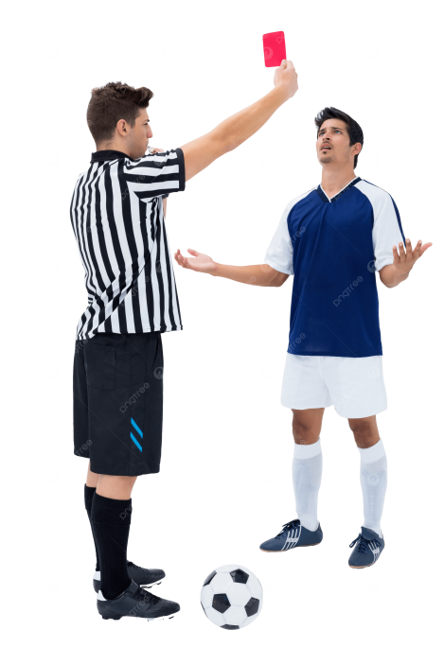
مخالفات الطرد:
يطرد اللاعب أو البديل إذا ارتكب أحد المخالفات السبعة (7) التالية:
- اللعب العنيف.
- السلوك المشين.
- البصق على المنافس أو أي شخص آخر.
- يحرم الفريق المنافس من هدف أو فرصة محققة لتسجيل هدف بلمس الكرة متعمداً ( ولا ينطبق هذا على حارس المرمى داخل منطقة الجزاء الخاصة به ) .
- حرمان اللاعب المنافس الذي يتحرك باتجاه المرمى منافسه من فرصة محققة لتسجيل هدف، بارتكابه أحد المخالفات التي تستوجب احتساب ركلة حرة أو ركلة جزاء.
- يستخدم ألفاظاً أو إشارات عدوانية أو بذيئة أو مهينة.
- يتلقى الإنذار الثاني في نفس المباراة.

